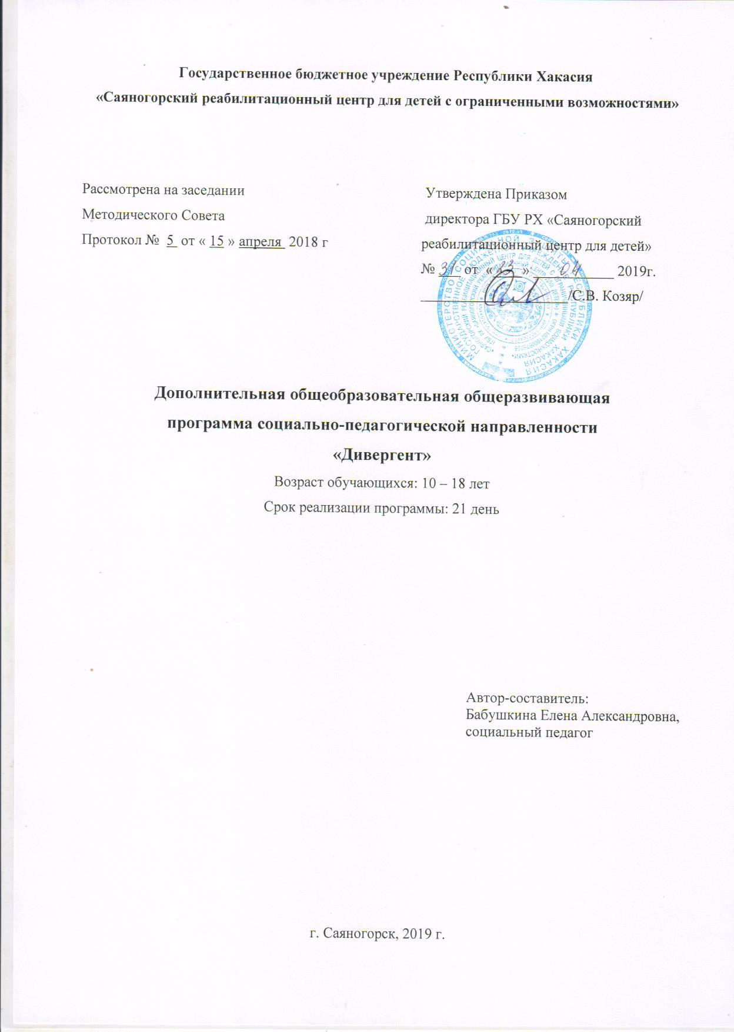
ПОЯСНИТЕЛЬНАЯ ЗАПИСКА

Процесс морально-нравственного становления детей остается одной из основных проблем современного общества, в котором все больше культивируется амбициозность, успешность, карьеризм, напористость, достижение цели любыми средствами. По этой причине хочется на примере известных современных героев кинофильмов, книг, игр, интернетматериалов поговорить с детьми на этические темы. Этика как наука о нравственном аспекте жизненных позиций личности в обществе, о взаимоотношениях между людьми, о моральных принципах и традициях способствует социализации ребенка в окружающий его мир. Этические беседы не только способствуют формированию мировоззрения подростков, они формируют культуру общения, учат взаимодействию внутри коллектива, повышают самооценку, От того, какие качества приобретает ребенок в процессе воспитания, хорошие они или плохие, сможет ли он правильно выйти из сложной жизненной ситуации, каким будет его нравственный выбор, какие он совершает поступки, зависит и то, какой он станет в конечном итоге личностью для общества.

Направленность программы - социально-педагогическая (духовно-нравственная); по функциональному предназначению – просветительская; формы реализации – занятия, тренинги, диспуты, игры, экскурсии, встречи с интересными людьми.
Цели:
- формирование у несовершеннолетних культуры морально-нравственных отношений;
- развитие патриотизма, гражданской позиции, личностного потенциала ребёнка;
- работа над расширением лексического запаса и кругозора по теме «Духовно-нравственные возможности человека».

ЗАДАЧИ:
- возрождать нравственные ценности;
- развивать в детях осмысленное отношение к формированию личной системы жизненных ценностей;
- формировать потребность самосовершенствования и духовного развития;
- формирование положительного образа героя нашего времени;
- обучать детей самоконтролю, умению противостоять конфликтным ситуациям и жизненным трудностям в рамках морали и нравственности.

Возраст воспитанников: 10-18 лет
Сроки реализации: 21 день.
Форма занятий: групповые.
Режим занятий:
- Продолжительность занятий: 20 – 40 минут.
- 10 занятий
Способы определения результативности: сочинение «Герой моего времени»

Ожидаемый результат:
- Формирование духовно-нравственных ценностей.
- Повышение морально-нравственной культуры детей и подростков.
- Воспитание толерантного мировоззрения.
- Расширение лексического запаса на морально-нравственную тему.

Содержание программы:
• Пропаганда духовно-нравственных ценностей.
• Расширение кругозора несовершеннолетних по теме «Человек. Мораль. Духовность.».
• Осознание силы нравственных ценностей человечества.
• Воспитание чувства патриотизма.
• Повышение коммуникативной компетенции воспитанников.
• Формирование позитивного мировосприятия.

Методическое обеспечение программы:
I. Формы занятий, планируемых по разделам или темам: беседа, встреча с интересными людьми, дискуссия, диспут, игра-путешествие, игра сюжетно-ролевая, «мозговой штурм», наблюдение, презентация, размышление, тренинг, экскурсия).
II. Способы передачи информации:
- словесный (объяснение, разъяснение, рассказ, беседа, инструктаж, дискуссия и т.д.);
- практический (занимательные упражнения: кроссворды, викторины, загадки др.);
- наглядный (демонстрация, иллюстрирование и др.);
- работа с книгой;
- видеометод.
III. материально-техническое оснащение: материалы, наглядные пособия, видеоаппаратура, звукозаписи, компьютер, проектор.

Литература:
1. Артюхова И. С. Ценности и воспитание - Педагогика, 1999, №4.;
2. Штольц Х., Рудольф Р. Как воспитывать нравственное поведение?: Кн. для учителя: Пер с нем. – М.: Просвещение, 1996;
3. Ермакова Е. Курс нравственного воспитания «Этика». - Народное образование. 2003. № 9-10;
4. Божович Л.И., Конникова Т.Е. Нравственное формирование личности школьника в коллективе. - М., 2000г.;
5. Словарь по этике - Под редакцией И. Кона, 1981 год;
6. Художественные произведения русских и зарубежных писателей.

Перспективный план работы кружка «Дивергент» 2019г

№ п/п | Дата | Тема занятия | Цель занятия | Содержание |  | Кол-во часов | Форма и методы (с учетом воспитательных задач) | Оборудование | Формы контроля | Отметка о  вып -и
 |  |  |  | Теория | Практика
1 |  | Вводное занятие-  «Дивергент в нашем понимании» | Знакомство с детьми, формирование представления об основных религиях и видах древних мифов | 1 |  | 1 | Беседа с использованием презентации о планируемых мероприятиях, ответы на тематические вопросы | ТСО  Ватман, канцелярские принадлежности, старые журналы. | Анкета «Закончи фразу…»
2 |  | Фракция «Дружелюбие» | Размышление над темой «Дружба» | 1 |  | 1 | Диспут «Есть ли сегодня дружба?» | ТСО | Анкета  «Да, нет»
3 |  | Фракция «Бесстрашие» (Смелость, храбрость, мужество, героизм) | Рассказать о смелых поступках героических людей. | 1 |  | 1 | Презентация "Мужество в действии» | ТСО | Рассказ о геройских поступках
4 |  | Фракция «Отречение» (Искренность, милосердие, сострадание) | Знакомство детей с жизнью и деятельностью Матери Терезы. | 1 |  | 1 | Беседа по презентации  "Жизнь и деятельность Матери Терезы" | ТСО | Вспомнить о добром поступке
5 |  | Фракция «Эрудиция» | Сформировать у детей представление, что «Ум - всегда в моде» | 1 |  | 1 | Диспут «Нужно ли быть умным?» | ТСО | Мой любимый предмет в школе
6 |  | Любовь | Размышление над темой «Любовь» | 1 |  | 1 | Беседа по презентации | ТСО | Написать стихотворение о любви
7 |  | Толерантность | Расширение кругозора детей по теме «Толерантность» | 1 |  | 1 | Беседа по презентации «Многоликая толерантность» | ТСО | Мое послание людям планеты.
8 |  | Патриотизм | Расширение кругозора детей по теме «Патриоты России» | 1 |  | 1 | Беседа по презентации «Что такое патриотизм» | ТСО | Викторина «Известные люди России»
9 |  | Творчество | Размышление по теме «Роль творчества в жизни людей» |  | 1 | 1 | Беседа по презентации «Человек и творчество» | ТСО | Работа с рисунком
10 |  | Заключительное занятие «Гармонично развитая личность» | Подведение итогов | 1 |  | 1 | Беседа по презентации «Герой нашего времени – какой он?» | ТСО | Мини сочинение «Герой моего времени»

